Donación permitirá que más de 2900 niñas y niños afectados por los huracanes ETA e IOTA cuenten con kit de útiles y mascarillas
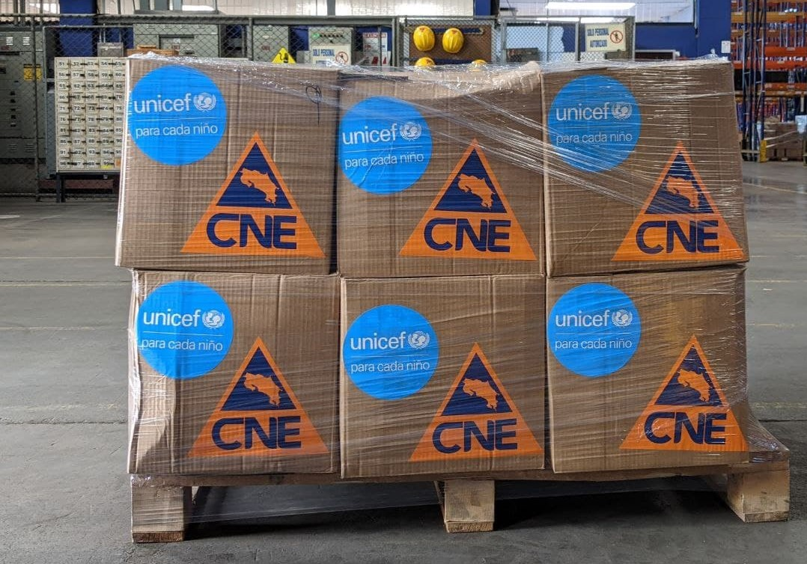
- La CNE recibió de parte de UNICEF una donación que asciende a $34,399.16.
- Estos artículos se distribuirán en los cantones que estuvieron bajo alerta roja por el paso de los eventos hidrometeorológicos ETA y IOTA.
San José, 08 de febrero del 2021. Más de dos mil niños, niñas y jóvenes escolares y colegiales se verán beneficiados con una donación que el Fondo de las Naciones Unidas para la Infancia (UNICEF) realizó esta mañana a la Comisión Nacional de Prevención de Riesgos y Atención de Emergencias (CNE) para colaborar con las niñas, niños y adolescentes que tuvieron afectaciones producto de las emergencias del 2020.
En respuesta a una solicitud hecha a la Coordinación del Sistema de Naciones Unidas en Costa Rica, la CNE recibió de parte de UNICEF una donación que asciende a $34,399.16. (aproximadamente 21 millones ochenta y nueve mil cuatrocientos treinta y siete colones).
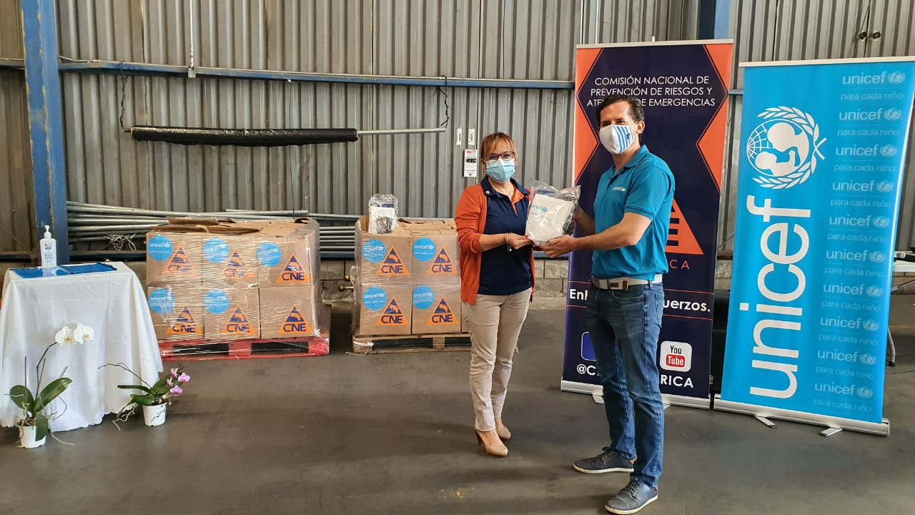
Esta colaboración está compuesta por los siguientes artículos:
- 2920 Cuadernos cosido de 100 hojas
- 2920 Bolso tipo caminata
- 5840 Mascarilla de tela con filtro
- 2920 Alcohol en gel 250 ml
- 2920 calcomanía impresa con los números de emergencia donde las niñas, niñas, y adolescentes pueden llamar para denunciar situaciones de violencia en el hogar.
Para Cecilia Fernández, jefa de la Unidad de Gestión de Operaciones de la CNE, esta colaboración de UNICEF es realmente valiosa ya que ““como padres y madres nos preocupamos por la seguridad de nuestros hijos al iniciar el ciclo lectivo. Esta donación viene a fortalecer las medidas sanitarias personales de los menores y contribuye con aquellos que se vieron vulnerables por las emergencias presentadas en año pasado.”
El objetivo de esta donación es apoyar a los niños, niñas y adolescentes que se vieron afectados por la pandemia que generó el COVID-19 así como por el paso de los huracanes ETA y IOTA. Esta emergencia provocó afectación en más 200 mil personas principalmente en la Vertiente del Pacífico.
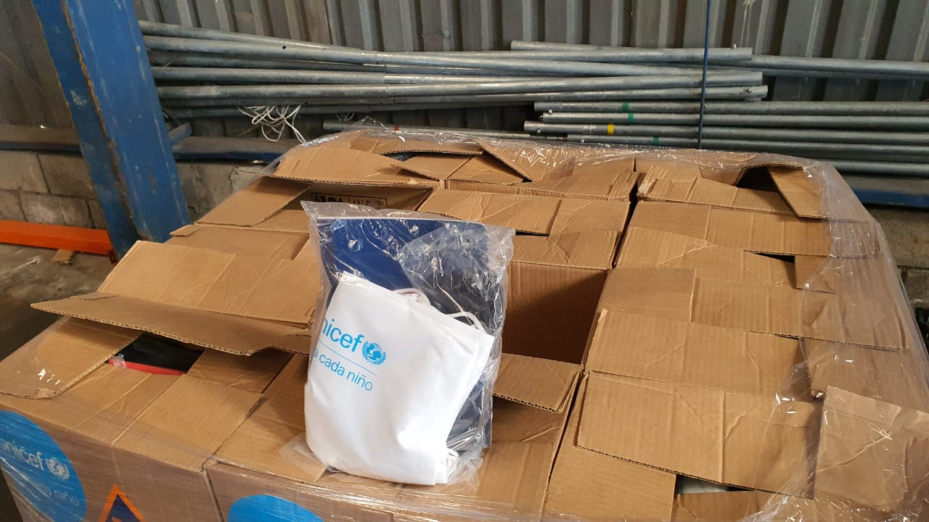
“En UNICEF trabajamos para que las niñas, niños y adolescentes estén protegidos en cualquier circunstancia y especialmente en situaciones de emergencia. Los productos que hoy entregamos se suman a los esfuerzos que Costa Rica realiza para reabrir los centros educativos y garantizar el retorno seguro ante el COVID-19 de la comunidad estudiantil. Recordemos que, ante cualquier emergencia, las escuelas deben ser las primeras en reabrir y las últimas en cerrar. Por eso, hoy celebramos con gran alegría el inicio de ciclo lectivo”, afirmó Patricia Portela de Souza, representante de UNICEF en Costa Rica.
A partir de hoy, se iniciarán a distribuir los artículos en los cantones de Hojancha (208), Nicoya (208), Nandayure (210), Golfito (210), Corredores (210), Coto Brus (208), Osa (208), Tarrazú (208), León Cortés (208), Quepos (208), Parrita (210), Garabito (208), Desamparados (208) y Puriscal (208), que estuvieron bajo alerta roja por el paso de los eventos hidrometeorológicos del año pasado y que tuvieron afectación por la pandemia.
Estos artículos serán recibidos por los coordinadores de los Comités Municipales de Emergencias (CME) quienes los distribuirán a los centros educativos en sus respectivos cantones.
